PTK-2000

报警中心管理软件

用
户
手
册

深圳市普泰克智能科技有限公司

目 录

PTK-2000 快速指南
PTK-2000 用户手册
- PTK-2000 安全防范系统概要
2. 基本概念与术语解释
3. 软件安装
4. PTK-2000 启动与管理员登录
5. PTK-2000 系统参数设置
6. 通讯接口监控
7. 报警监控管理
8. 数据查询管理
9. 数据库安全与备份管理

PTK-2000 快速指南

1. 安装指南：
硬件系统要求：PII400， 64MRAM， 20G HDD， Windows98/2000/Me/XP/NT。
实用打印机时，尽量使用Windows XP,在Windows 98和Windows 2000下，有可能不能打印。
安装前，确定没有其它使用BDE的程序正在执行。
执行Setup.EXE 进行安装，安装时系统自动检测是否首次安装并根据情况提示用户选择安装方式。

2. 各级集控器连接指南：
PTK-7416、7464、7480、7500通过标准串口与中央管理PC机连接；
集控器与中央集控器PTK-7500之间通过总线连接，并设置好相应的地址编号。

3. 管理员登录
操作员名称： ADMIN
口令：ADMIN
 系统正式工作时务必将口令设置正确。
 
4. 基本操作
所有功能可在系统菜单中选择，也可使用窗口下方的工具栏。单击鼠标右键可弹出操作菜单，双击某些表格将显示详细资料。

5. 使用步骤：
5.1进入参数设置点击用户管理
出现如下图

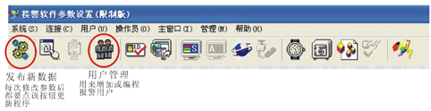

5.1 增加用户及设置防区
激活用户管理及防区管理功能，增加用户，选择用户所属的集控器组，输入用户名称及其它参数，确定保存。设置防区：设置所属用户的防区类型。
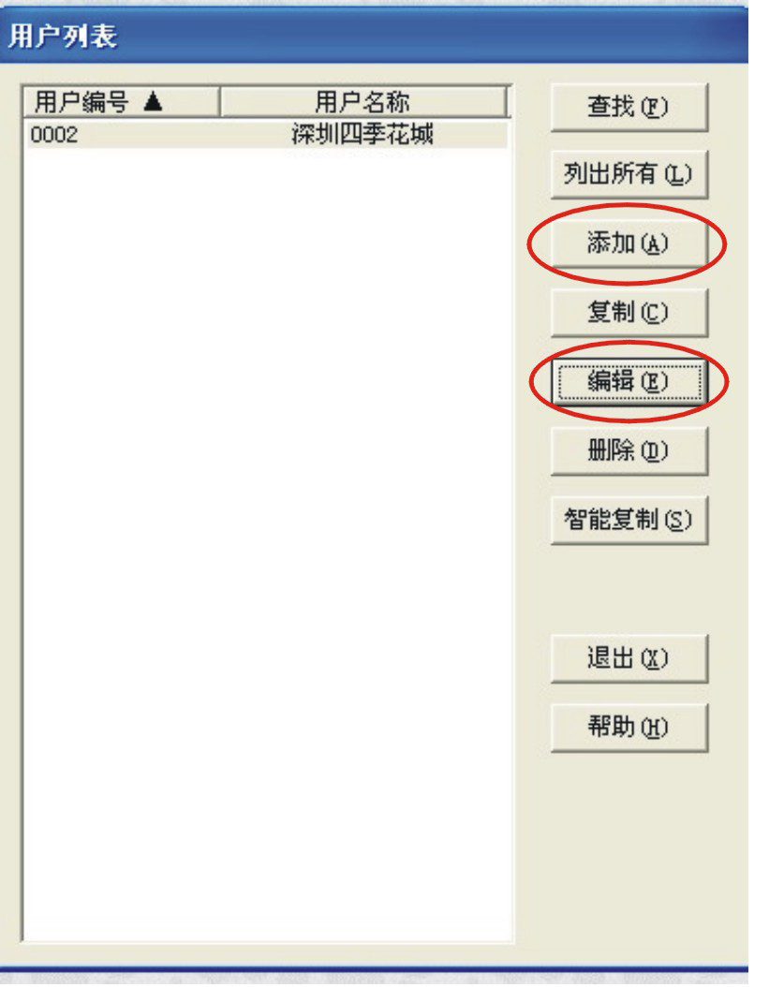

5.4 撤/布防
激活用户状态窗口，在用户列表中选择要操作的用户，然后根据需要进行各种操作，(必须输入该用户的主密码才可操作)。

5.5 报警处理
报警发生时，如果设置正确将产生报警事件，当前报警事件表中出现报警消息，不同类型报警的显示颜色在报警类型和系统事件类型中设置。 双击报警事件列表将显示报警详细资料，在报警处理结果中输入报警处理结果或选择使用预置处理方案，单击确定按钮处理报警，报警将从当前报警显示表中删除，根据系统事件中的设置将报警事件保存到历史记录数据库。默认情况下每次处理报警必须确认权限，如果需要解除报警处理过程中每次确认权限操作，单击报警处理窗口中的解除权限检查按钮，具有报警处理权限的管理员将可以取消权限检查。
报警处理分为预处理与处理，预处理方案可以在防区定义时预先设置缺省值，处理结果可以在“系统参数设置”的系统设置中预先设置很多处理方案，实际处理时从中选择，也可以临时输入处理结果。

5.6 报表打印
所有报警事件，系统事件，管理员操作都将通过连接在软件运行的计算机上的本地打印机打印，报表可以通过标准的WINDOWS 打印设备通过网络共享打印。如果打印没有出现，其原因有如下可能：
- 软件安装目录路径中有长文件名，可以通过修改安装目录或下载WINDOWS 相应补丁解决。
- 打印机不支持汉字，必须使用支持汉字字库的打印机如EPSON-LQ1600K，打印机应该设置在汉字打印模式下。打印机设置错误，更改WINDOWS打印设置来解决。

1. PTK-2000 安全防范系统概要
1.1 PTK-2000 安全防范系统组成
PTK-2000 安全防范系统一般由报警传感器，报警主机，楼栋集控器、中央集控器以及运行于PC 上的PTK-2000组成。目前PTK-2000 支持PTK-328C、PTK-328B、PTK-7464报警主机 和 PTK-7557报警模块。

1.2 PTK-2000 安全防范系统工作原理
PTK-2000 安全防范系统通过设置在受保护区间的传感器装置接收诸如：烟雾，红外，开关等报警信号，传送到报警主机；报警主机根据预先设定的报警主机参数判断火警，盗警，紧急状态等报警类型并做出相应报警，同时将报警事件通过两级集控器传送到运行PTK-2000的PC，PTK-2000根据用户对报警防区的定义对报警主机的报警事件做出相应处理。
 没有PTK-2000软件的监控，报警主机可以独立工作。
当报警主机向PTK-2000 报告报警事件时，PTK-2000 能根据预先设定的报警触发条件将报警主机的报警事件进行相应事件记录，报警显示，报表打印，同时通过预先定义的音频文件在监控PC上报警。并且可以显示在用户所在地图中的位置以及报警发生区域的防区地图。

2. 基本概念与术语解释
a. PTK-2000安全防范系统：以维护社会公共安全为目的，提供防火，防盗，防入侵和安全检查
等功能的系统。可广泛应用于重要机关，博物馆，银行等部门，也可用于商店，宾馆，住宅区的安全保卫。
b. 报警传感器：又称报警探头，安装于设防区域内的传感装置，用于探测人员进入，烟火发生等情况。如红外传感器，烟雾传感器。
c. 报警主机：用于连接报警传感器，判断报警情况，管理报警事件的专用设备。报警主机具有对报警主机防区进行设置与管理的能力，可以根据报警传感器的信号进行分析，产生报警事件并根据在报警主机上的参数设置进行处理。可以对设防区域进行撤／布防操作，是整个安全系统的核心。用户可以根据不同情况通过键盘对报警主机进行管理和编程，设置参数以达到自己的要求。
d. 报警模块：用于连接报警传感器，实时上报传感器状态的专用设备。报警模块不能够自己撤布防，所以一般用在24小时、火警、紧急求助以及周界防区。
e. PTK-2000软件：通过两级集控器，PTK-2000 可以连接报警主机，能够根据从报警主机接收到的报警事件并参照在软件中设置的防区参数对防区进行报警显示，状态监控，并且可以实现撤布防控制等功能。
f. 防区：报警主机上用来连接报警传感器的信号输入单元，使用报警主机防区编号进行区分，编号从1 开始。防区编号与报警主机中用来接入传感器的连接点编号对应关系可以通过在报警主机上编程设置。
g. 防区类型：报警主机中不同性质和用途的防区有不同的类型，如火警防区，盗警防区，24小时，无声防区等。可以通过对报警主机编程进行设置。
h. 报警事件：报警主机在被触发报警后，不仅会根据报警主机中的参数设置在报警主机上对报警事件进行处理，还会通过两级集控器发送主机事件报告给PTK-2000。
i. 地图：用于监控防区，用户的地图，为用户指定其所属的地图文件名称，定义它们在地图上的位置，有报警事件发生的用户将动态显示在地图上，系统定义有一张主监控地图，在规定时间内系统可以自动将监控地图切换到主监控地图上进行用户监控。
j. 管理员：PTK-2000 的使用者，不同级别的管理员具有不同的权限，可以完成报警处理，撤／布防管理等工作，管理员的登录、退出，以及所作的任何操作将会被PTK-2000 作为系统事件记录。
k. 报警预处理：用文字描述的报警预处理方案。

3. 软件安装
PTK-2000 软件采用自动的安装流程，用户只需要选择软件安装的目录，其它由安装程序自动完成。
- 安装时禁止使用BDE管理程序，如果有其它程序使用BDE，请先关闭。安装完成之后请重新启动。
- 如果安装路径中某个目录名长度超过八个字符，可能导致打印功能失效。
4. PTK-2000 启动与管理员登录
4.1 软件启动
单击PTK-2000图标启动程序，如果程序已经运行，不能运行多个副本。程序启动过程中会进行必要的初始化过程，初始化完成后出现登录界面。
4.2 管理员登录
为了保证系统安全，PTK-2000的使用人员必须登录后才能拥有相应的操作权限，初始安装的系统中拥有系统管理员用户，具有所有权限，其他用户的增加及权限设置有系统管理员管理。
系统管理员用户名和口令均为ADMIN
 注意：第一次进入后应更改此口令。
4.3 PTK-2000用户界面
PTK-2000 运行时为全屏方式，用户界面主要包括主显示界面，弹出式窗口，系统菜单，工具栏。主显示界面主要显示报警板，用户/防区地图，用户防区资料，报警历史记录等数据，但这些内容不能同时显示。弹出式窗口主要显示报警处理界面，主机参数设置，系统参数设置等内容，允许同时弹出多个窗口，这些窗口覆盖主显示界面。PTK-2000 所有功能全部在系统菜单中有相应选项，常用功能在工具栏中列出。
4.4 PTK-2000 基本操作
PTK-2000 所有功能可以通过系统菜单实现，系统菜单如下：
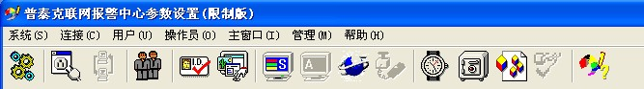
5. PTK-2000 参数设置
点击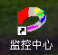运行监控中心,进入用户登录界面,如下图所示:
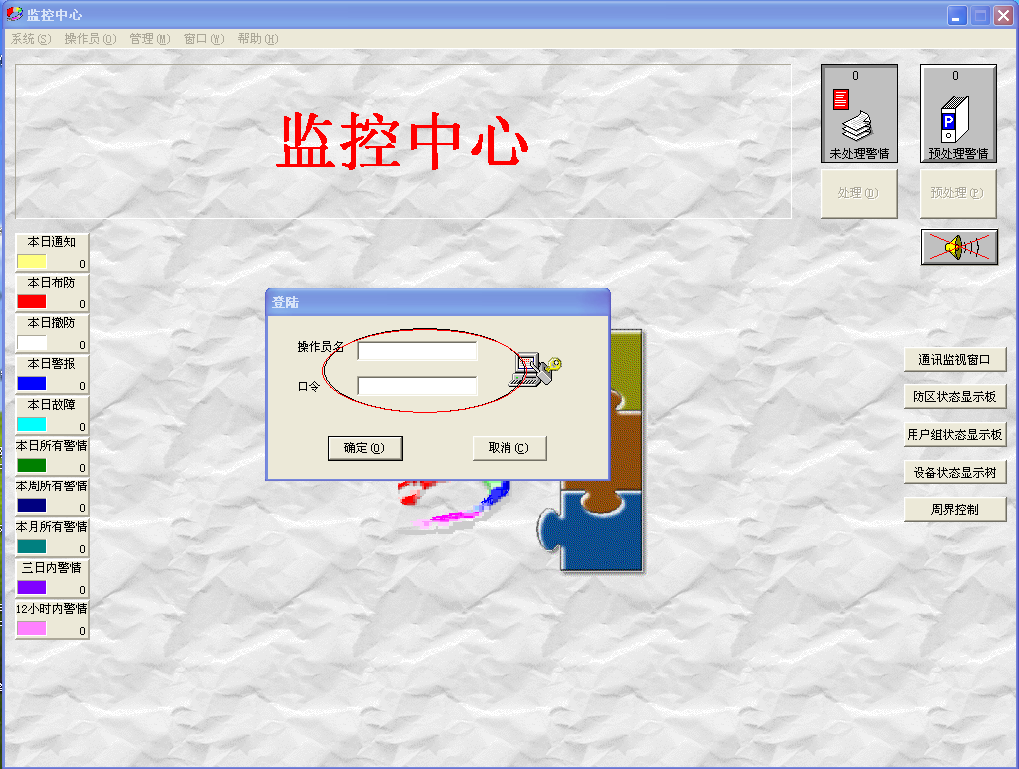
输入操作员名和口令(出厂都默认为ADMIN).
点击菜单”管理/参数设置”,会打开另外一个窗口,窗口如下所示:
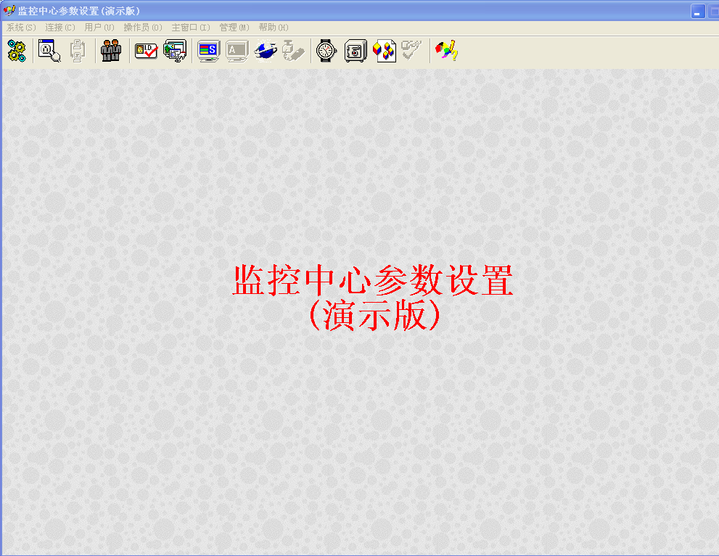
此窗口是用来录入用户资料的”监控中心参数设置”,所有的用户资料全部在这个窗口录入.
先增加中心设备
方法如下:
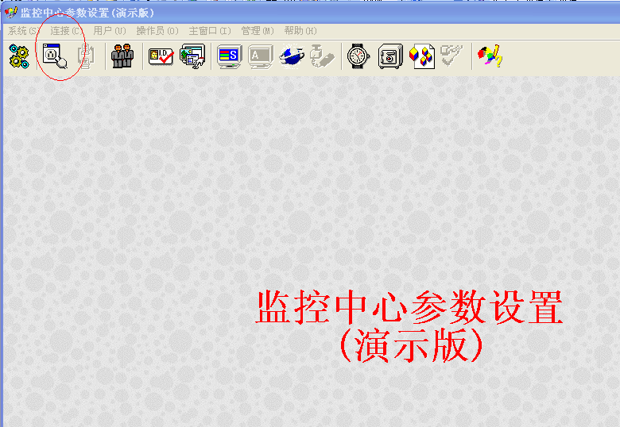
点击菜单”连接/中心设备”或”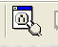”,会弹出一个中心设备设置页面,内容如下:
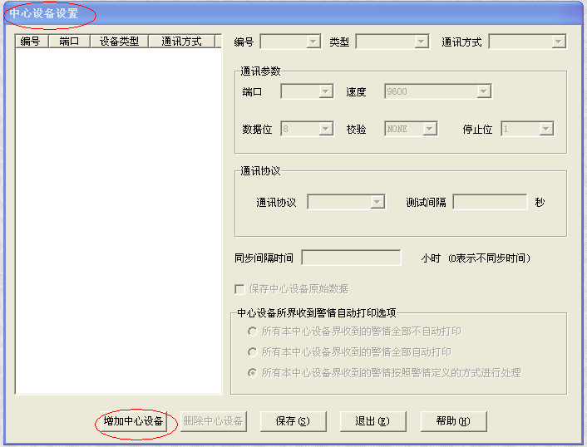
点击”增加中心设备”按钮,会增加一个中心设备,如下所示:
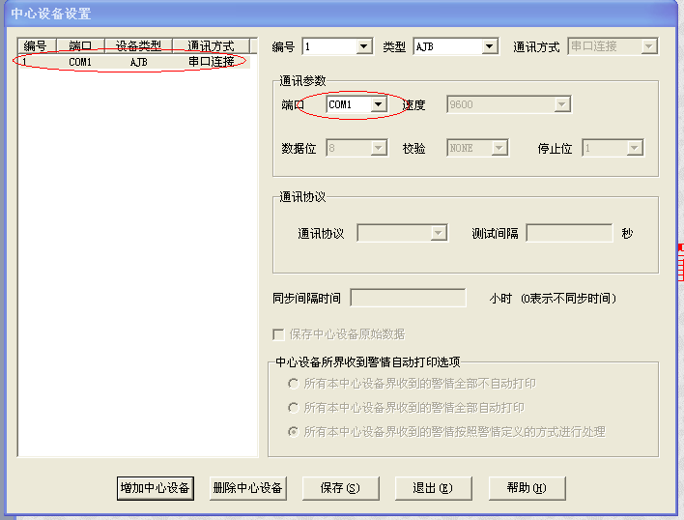
点击”保存”按钮,再点击”退出”按钮,中心设备添加完成.

增加终端设备和填写用户资料.
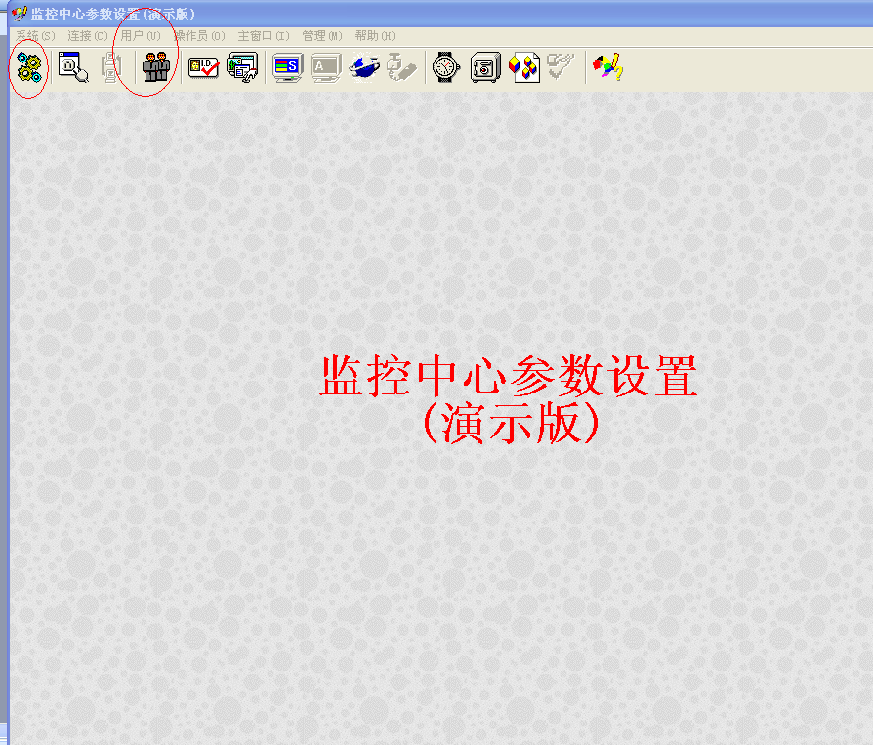
点击菜单”用户/用户管理”或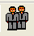会弹出一个”用户列表”的页面.
如下图所示:
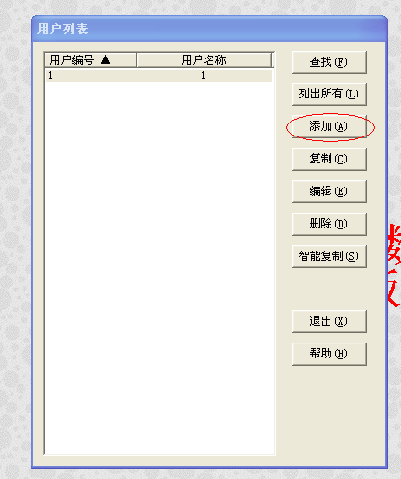
点出”用户列表”中的”添加”按钮,会弹出一个用户资料窗口,如下图所示:
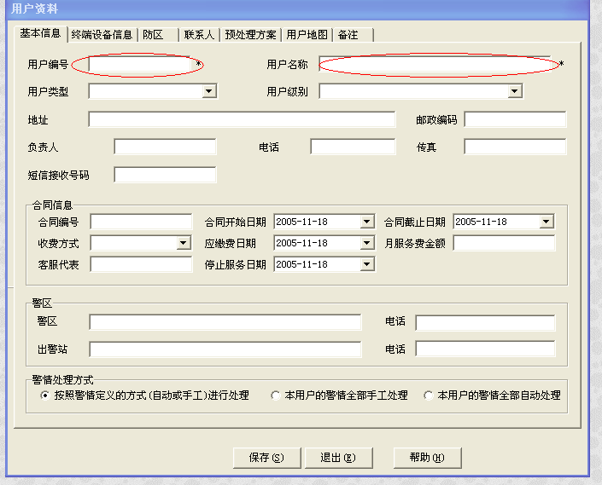
用户资料一共分为7个页面,分别为基本信息\终端设备信息\防区\联系人\预处理方案\用户地图\备注,在这里只重点讲基本信息\终端设备信息\防区\用户地图四个页面的设置.
1\基本信息页面设置
输入用户编号和用户名称,其他的按实际情况填就好.
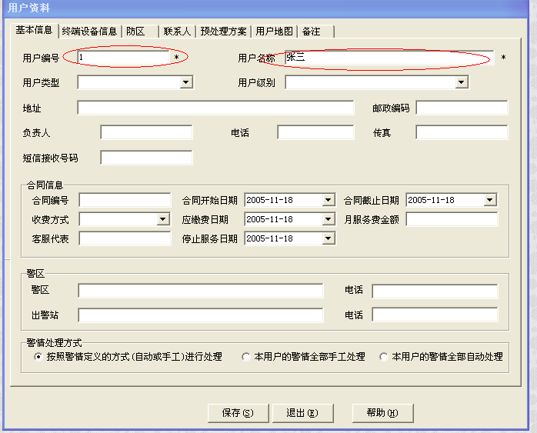
基本信息填写后,点击终端设备信息页面,如下图所示:
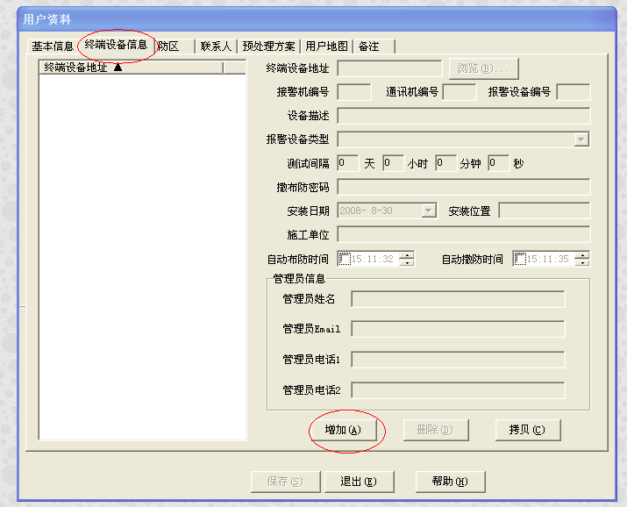
2\终端设备信息设置
在终端设备信息页面下,点击”增加”按钮,会弹出一个选择地址界面,如下所示:
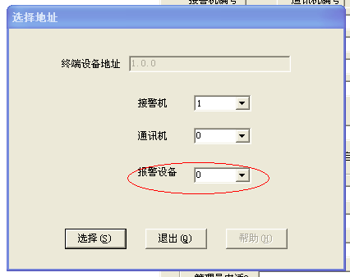
这里是来选择终端设备的,客户只要选择报警设备的值就好了,它对应最终端的模块的地址,点击选择,那么000号设备已经添加了,如下图所示:
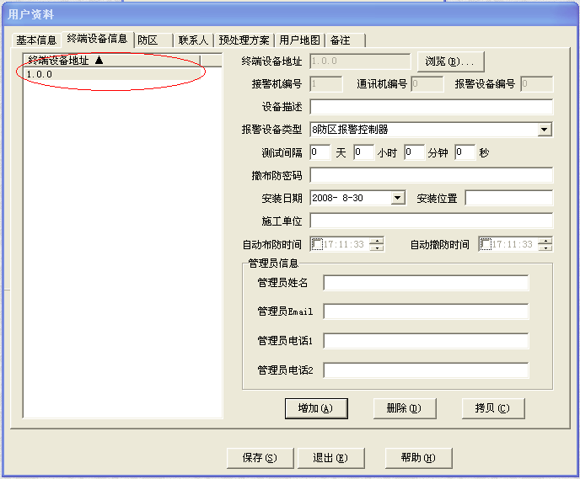
这时,第一个设备已经添加了,接下来添加设备的防区,点击防区页面,防区页面内容如下:
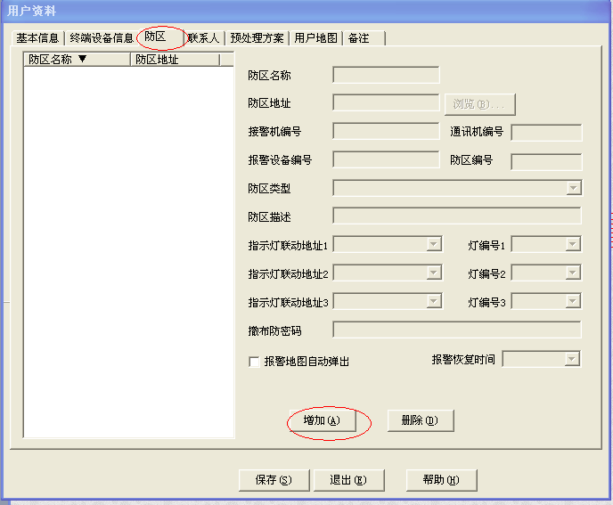
3\防区页面设置
在防区页面中,点击”增加”按钮,会弹出一个选择地址窗口,如下图所示:
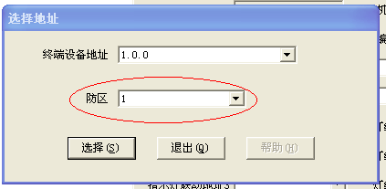
直接点击”选择”按钮,同时将”报警地图自动弹出”勾上,如下图所示:
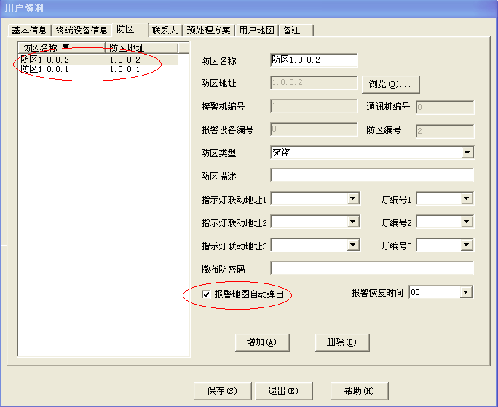
这时一个防区就添加好了,若模块是单防区就不要再加防区了;若是八防区模块,再次点击”选择”按钮,再将防区后面的下拉菜单选择2,如下图所示:
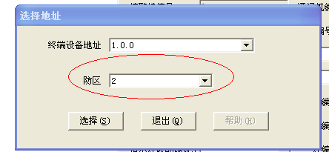
点击”选择”按钮,这时000号设备防区2已经添加好了,如下图所示:
依次将防区3—8全部添加进去,这时000号设备所有防区已经添加好了.接下来设置用户地图页面.

4\用户地图设置
点击用户地图,用户地图页面内容如下图所示:
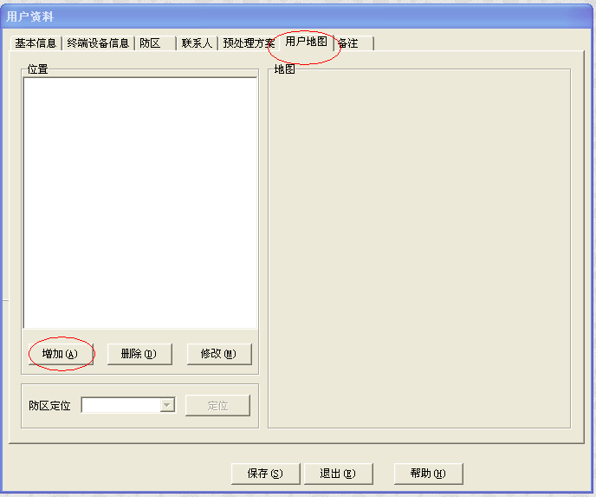
点击”增加”按钮,弹出输入用户组名对话框,如下图所示:
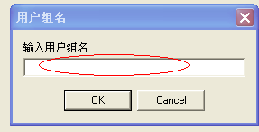
输入组名,按”OK”按钮,此时会弹出一个选择用户地图的界面,如下图所示:
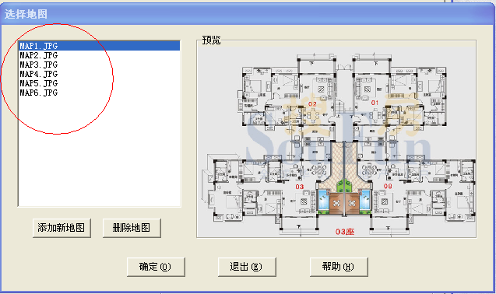
(说明:客户在选择地图前,应该已经把地图放在安装位置,例如: C:\Program Files\Automation\Resource\Map这个文件夹里).
选择相应的地图,点击”确定”按钮,此时窗口关闭,回到用户地图页面,如下所示:
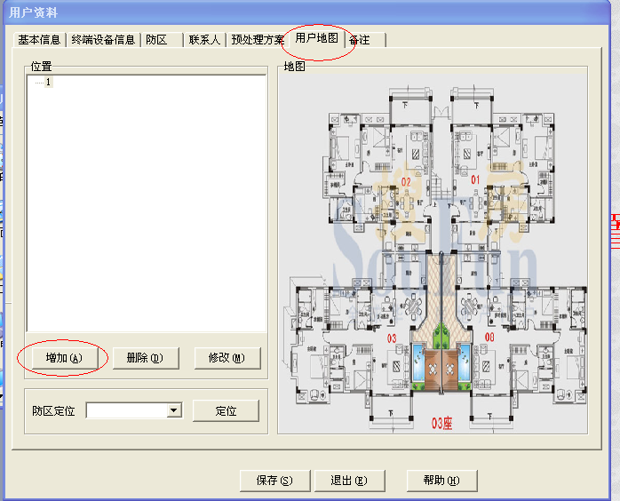
点击”防区定位”后面的下拉按钮,选择一个防区,再按”定位”按钮,此时鼠标箭头下面会带有一个小方框,移动这个方框到图片中报警位置,按鼠标左键确定,这时防区报警点已经定为好了,如下图所示:
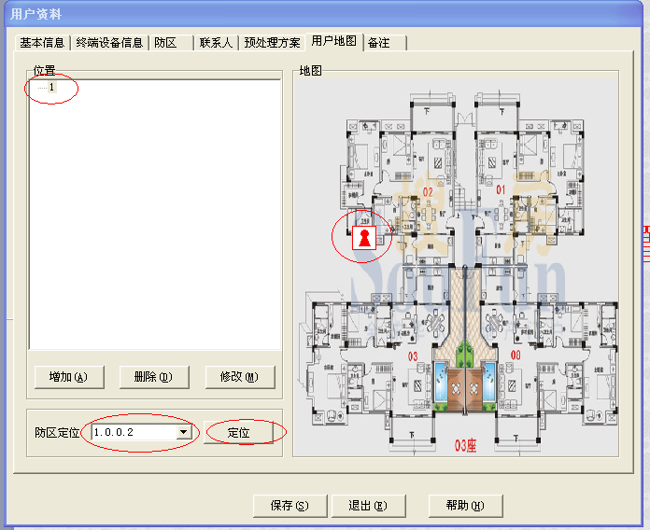
若还有防区,再次点击”定位”按钮,按上述方法把防区定位在图纸上,点击”保存”按钮,再点击”退出”按钮,这样,一个设备的设置工作已经完成.
按上述方法依次把所有设备的信息设置好.当把所有设备的信息设置好后,
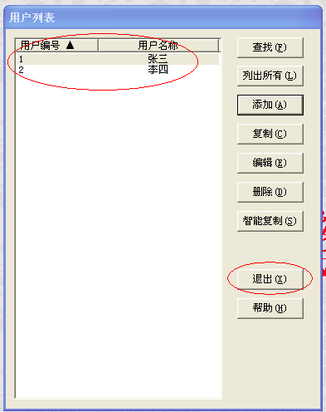
点击上图用户列表中的”退出”按钮,
再点击左上角的”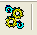”或菜单”系统/发布新数据”,这时整个软件的资料发布到了监控中心.至此,整个软件设置完成.

